中山七院接送车采购项目 公开竞价公告
中山七院接送车采购项目（项目编号：2026ZZB071）的潜在供应商应在本公告及附件获取竞价文件，并于 2026年9月23日 17:00（北京时间）前提交应答文件。本项目成交方法采用最低价法。

一、货物清单
序号 | 货物名称 | 数量 | 单位 | 项目预算金额（元） | 最高限价（元）
1 | 接送车 | 1 | 辆 | 83500 | 83500
注：以上请各投标人按货物清单报价，并统计出合计总价（少报、多报或未按顺序报价的，视为未实质性响应，作废标处理）。
项目简介 ：为优化职工通勤及患者转运服务，我院拟采购电动接驳车。依据价格调研结果，采用调研报价中最低报价设置为该品目单品最高限价。
- ★技术需求（“★”号条款为实质性条款，有任何一条负偏离则导致无效投标）
序号 | 货物名称 | 招标技术要求
1 | 接送车 | 1.1车辆续航里程≥100 km，满载最大爬坡度不少于15%，最大运行速度≤30km/h。  1.2制动距离(初速度 20km/h)≤3.5m。  1.3 额定乘员≥23人+轮椅位置（可放置折叠后的轮椅）  1.4 电控：96V，660A（±15%）永磁同步电控，防护等级不低于IP67，CMOS无级变速系统，具有自动电子刹车和防倒滑功能，下坡自动限速，个性化程序设计。  1.5 电机：96V ，20kW（±10%）永磁同步电机，防护等级不低于IP67，高扭矩，低噪音。  1.6 电池：96V16个6V200AH（单个电池容量不低于200AH，低于则为负偏离）免维护深循环铅酸电池(如提供锂电池，则为正偏离)。  1.7充电机输入电压AC220V输出DC96V/25A（不低于25A），充电时间≤8小时。  1.8车辆顶蓬：增强型复合材料蒙皮+铝合金框架+钣金前风挡；具有重量轻，抗老化，不易褪色。  1.9车身：高强度复合材料前围，有超强抗撞击功能。  1.10底盘：高强度钢结构框架式纵梁底盘，电泳+喷粉防锈处理  1.11立柱：定制铝合金前、后立柱，强度高、不生锈。  1.12座椅：PU汽车专用座椅，符合人机工程学原理（座椅五前一后布置＋后包围结构及轮椅横杆固定挂钩）  1.13 仪表台：高强度复合材料成型仪表台，带组合开关、电锁开关、紧急断电开关、多功能指针式仪表（含有电压、电量、速度里程等仪表指示），多媒体液晶仪表（含多媒体播放，蓝牙联接，车辆故障显示），配备有USB/Type-C接口、储物盒、水杯座、倒车影像；  1.14 灯光及信号：LED远/近光灯、转向灯、后组合尾灯、喇叭、倒车蜂鸣器  1.15 转向系统：双推齿轮齿条式转向+电动随速方向助力系统（带主动回正）  1.16 制动系统：前通风盘后鼓式液压双回路制动+手刹驻车，带真空助力刹车系统  1.17 前桥及悬挂：前桥麦弗逊式独立悬挂，螺旋弹簧+筒式液压减震  1.18 后桥及悬挂：整体式后桥，钢板弹簧+筒式液压减震  1.19 玻璃：汽车级夹胶玻璃  1.20 雨刮系统：带玻璃洗涤器双摆臂雨刮  1.21 地板：铝合金花纹地板，不生锈，结实、耐用、美观  1.22 轮胎：真空子午线轮胎，钢轮辋+轮辋装鉓罩  1.23 配备两点式安全带、防护链、音响、灭火器、刹车助力、方向助力、USB接口、中央后视镜  1.24 可根据采购方要求进行改装（样式如下图所示），车身颜色和logo根据采购方要求定制。  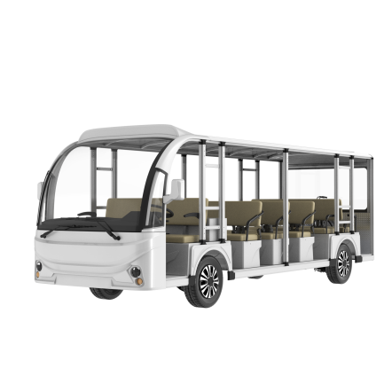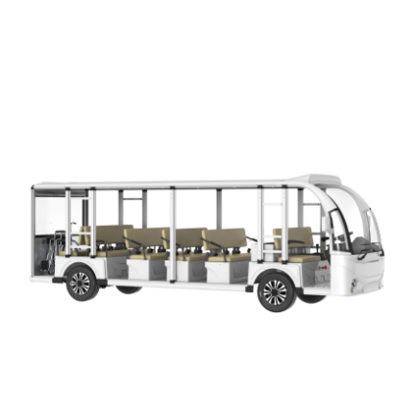  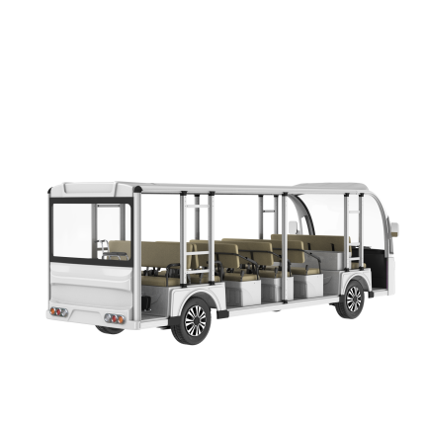

三、★供应商资格要求
1、投标人必须是法人单位或省级分公司或市级分公司（提供投标人的《营业执照》复印件，原件备查）；如果参与投标的供应商为分公司则须提供分公司营业执照，并同时提供总公司营业执照。不接受同一集团（或总公司）两家或以上分公司同时参与本项目投标，也不接受集团（或总公司）与分公司同时参与本项目投标，如出现上述情形，该两家或以上供应商的投标文件均按无效投标处理）；
2、投标人承诺参与本项目投标前三年内，在经营活动中没有重大违法记录；参与本项目政府采购活动时不存在被有关部门禁止参与政府采购活动且在有效期内的情况；投标人具备《中华人民共和国政府采购法》第二十二条第一款的条件；投标人未被列入失信被执行人、重大税收违法案件当事人名单、政府采购严重违法失信行为记录名单；投标人不围标、不串标（由供应商在《承诺函》中作出声明，《承诺函》需包含上述几条）。
3、本项目不接受联合体投标，不允许转标和分标。
4、本项目不接受进口产品投标（进口产品是指通过中国海关报关验放进入中国境内且产自关境外的产品，相关内容以“财库【2007】119号文”和“财办库【2008】248号文”的相关规定为准）。
投标人需就本项目资格要求提供真实有效的证明材料进行审查。否则，一经查实将有被取消本项目中标资格、列入不良行为记录名单、三年内禁止参与中山大学附属第七医院采购活动的风险。
四、评标定标方法
本项目成交方法采用最低价法，完全满足公开竞价文件的实质性要求，按照报价由低到高的顺序，确定中标候选供应商顺序。原则上最低报价的1家为中标供应商。当最低报价出现有二家或以上供应商时，由采购人自主选择1家报价最低的供应商为中标人。如中标供应商提供产品无法满足采购人要求的，采购人可按中标候选供应商顺序依次选择下一家中标候选供应商替代原中标供应商。
五、★商务需求（“★”号条款为实质性条款，有任何一条负偏离则导致无效投标）
1、免费质保期：整车一年免费质保，电机三年免费质保，自验收合格后之日起计算，整车质保范围至少涵盖但不限于电池、零部件更换、上门维修、技术支持等服务（人为损坏除外），电机的质保必须专门针对电机总成本体，包括其内部的定子、转子、轴承、线圈、磁钢等核心部件，中标人不得以电机为外购件为由推卸其作为系统集成商的最终质保责任。采购人不支付任何费用。免费质保期内，中标人向采购人提供免费上门保修服务，且提供免费原厂配件更换。

2、送货时间、地点：中标人须在收到订单通知后30个自然日内送达指定地点（可分批配送），含送货、安装、调试及现场初步验收。同时需提供送货清单，送货清单内容包括：货物名称、型号、规格及数量。

3、若因上级单位指令性要求采购人需向其他供应商采购中标物资，将不受本项目招标文件及合同条款约定约束影响。

4、关于验收：
（1）中标人交付的货物应当100%符合采购文件技术要求、投标文件响应，中标人提供的货物不符合招投标文件规定的，采购人有权拒收货物，由此引起的风险，由中标人承担。
（2）货物必须是全新未拆封产品（外观无伤痕、无污迹、变形或明显修饰痕迹）。
（3）在货物到货后验收流程：
1）货物到货后72小时内进行初步验收（中标人与需求科室针对产品的外观、数量、型号参数等肉眼可见的参数进行验收，确保随车文件齐全（含合格证、一致性证书等））；
2）初步验收合格后 15日内职能部门、需求科室与中标人，三方进行最终验收，验收合格后签署验收报告。
（4）验收标准：试运行验收阶段，车辆在额定载重下，其最高速度、爬坡能力及续驶里程均不得低于投标承诺值的90%，且制动性能须安全可靠，试运行期间累计故障不得超过2次，不得出现任何重大安全事故。最终验收前，中标人须完成所有问题整改、移交全部备件并完成对采购方人员的操作培训。最终验收合格是支付合同尾款的前提条件。要求配套资料完整（需提供办理使用登记所需的全套技术资料和证明文件）。验收中如发现有质量不合格或型号规格、数量等与送货清单不符、提交的技术文件和资料不完整等情形，投标人应免费更换或补齐。

5、关于免费质保期内售后服务要求：
（1）售后服务响应时效： 紧急故障（漏电/起火）在2小时内响应，12小时解决；一般故障在12小时内响应，48小时解决；提供 7×24小时技术支持。
（2）培训要求：免费提供至少2次现场操作培训，交货后一个月内提供线上操作培训，附中文操作手册及故障指南。
（3）同一故障在质保期内重复维修3次仍无法解决的，中标人需7天内免费更换新车。

6、免费质保期外售后服务要求：
（1）中标人保证继续为采购人提供货物的维修服务，对于超过免费质保期的产品出现故障，配件收费、人工收费按原厂厂家统一标准价格收取,维修维护费不超过当期市场价格。
（2）免费质保期外的货物维修费用的支付应先维修后付款。备品备件的购买应先交货后付款。
7、关于付款：
货物交付、完工并验收合格后，采购人在中标人提供合法有效的增值税发票后的10个工作日内，向中标人一次性支付100%的货款。
8、关于违约
（1）中标人所交产品的品种、型号、规格、质量、功能、技术参数等方面不能实质性满足招投标文件以及合同要求的，采购人有权拒绝收货，若已收货后发现参数、功能不符，采购人有权要求中标人进行免费更换，且中标人需向采购人偿付未满足招投标文件以及合同要求的货物【10%】的违约赔偿。
（2）中标人逾期交货的，中标人均应支付违约赔偿，每日按合同总价的【1%】计算，累计支付的违约赔偿不超过合同总价的【10%】；如逾期超过30天，采购人有权单方解除本合同。因逾期给采购人带来的相应损失，采购人有权追偿。
（3）未经采购人书面同意，中标人不得将本合同项下全部或部分权利、义务转让给任何第三方，否则采购人有权单方解除本合同，中标人应按合同总价的【10%】向采购人支付违约赔偿。
（4）中标人未按采购人通知的期限，修理、换货、退货的，采购人有权向中标人按对应货物的购买价值同等金额为标准收取违约赔偿。若中标人违约赔偿款不足以弥补采购人损失的，采购人有权要求中标人补足损失。
（5）在合同履行期间，若发现中标人存有被有关部门予以政府采购方面行政处罚情况的，采购人有权单方解除合同，并且中标人应偿付采购人合同总价【10】%的违约金，违约金不足以弥补采购人损失的，采购人有权追偿。
（6）中标人因上述情形承担违约金的，采购人有权直接在未支付款项中扣除。
（7）中标人违反合同及招投标文件项下其他义务的，采购人有权主张违约，由中标人向采购人偿付合同总价【10%】的违约赔偿，且采购人有权解除合同。若中标人违约赔偿款不足以弥补采购人损失的，采购人有权要求中标人补足损失。
9.报价要求：投标人应按货物清单的要求逐项报价。投标人提供的报价除另有约定外，均已包含购买货物费用及售后服务所发生的所有费用，包括但不限于代理费、税费、货物运至指定地点的如运输费、保险费、叉车费和装卸费、配套资料费、安装调试费、服务培训费、项目验收时的试剂耗材、第三方监督检验机构的服务费和验收检验费用、施工保障措施费用以及免费保修期内的售后服务费用及国家规定的各项税费等全部费用；投标总价应为各分项合计价格之和。与总项目相关的上述安装调试等费用须分摊计入各分项，不得以单项计费。
10、中标人提供的产品需符合国家及省市相关安全要求，符合国家质量检测标准，若因产品设计和制造等原因而导致安全事故，由中标人承担全部责任及经济损失，包括因此给采购人造成的任何损害。

六、投标人需提供的资料
1、法定代表人（负责人）证明书原件（按附件格式要求提供）
2、投标文件签署授权委托书原件（按附件格式要求提供）
3、企业营业执照复印件
4、报价表（按附件格式要求提供）
5、供应商简介及联系方式（按附件格式要求提供）
6、技术条款偏离情况表（按附件格式要求提供）
7、商务条款偏离情况表（按附件格式要求提供）
8、投标人提供《诚信承诺函》承诺：本公司参与本项目投标前三年内，在经营活动中没有重大违法记录；参与本项目政府采购活动时不存在被有关部门禁止参与政府采购活动且在有效期内的情况；本公司具备《中华人民共和国政府采购法》第二十二条第一款的条件；本公司未被列入失信被执行人、重大税收违法案件当事人名单、政府采购严重违法失信行为记录名单；本公司不围标、不串标。（按附件格式要求提供）
注：以上提交的资料均需加盖投标人公章。
投标文件递交截止时间：2026年9月23日17:00。
上述资料（一正二副）装订成册后，用文件袋密封并在封套的封口处加盖单位公章后投递至地址：深圳市光明区新湖街道圳园路628号中山大学附属第七医院行政楼110办公室
联系人：李老师 0755-81206231
七、开标时间及地址：
2026年9月24日，深圳市光明区新湖街道圳园路628号中山大学附属第七医院行政楼107办公室。（投标人无需到场）
八、其他补充事宜
1、报名如不足3家，采购人可延长报名时间、依法重新组织公开竞价。
2、质疑材料现场提交、邮寄地址：深圳市光明区新湖街道圳园路628号中山大学附属第七医院行政楼。投标人应在法定质疑期内一次性提出针对同一采购程序环节的质疑。
九、凡对本次公示内容提出询问，请按以下方式联系
联系人：李老师
电话：0755-81206231

中山大学附属第七医院采购与招投标办公室
2026年9月16日

附件：

